

**ТАВСИЯҲОИ МЕТОДӢ ВА МАТЕРИАЛҲО ОИД БА ГУЗАРОНИДАНИ ИМТИҲОНҲОИ ҶАМЪБАСТӢ АЗ ФАННИ**

11-УМИ

**МАТЕМАТИКА**

**(АСОСӢ)**

**ДАР СОЛИ ХОНИШИ 2024-2025 БАРОИ ХОНАНДАГОНИ СИНФИ**

**МАКТАБҲОИ ТАЪЛИМИ МИЁНАИ УМУМӢ**

**ФАНҲОИ**

**МАҶБУРӢ**

**СПЕТСИФИКАТСИЯИ ФАННИ МАТЕМАТИКА БАРОИ ГУЗАРОНИДАНИ ИМТИҲОНИ НАЗОРАТИ НИҲОИИ ДОНИШОМӮЗОНИ СИНФИ 11 - УМИ МАКТАБҲОИ ТАҲСИЛОТИ УМУМӢ ДАР СОЛИ ХОНИШИ 2024-2025**

**Тартибдиҳандагон: С.Ф.Салаев, М.Х.Комилов, Ш.Т.Хоҷамуротова –** мутахассисони Маркази илмию амалии такмили ихтисоси педагогӣ ва баҳодиҳии байналмилалӣ.

**Муқарризон: М.А.Мирзахмедов –** эксперти Маркази илмию амалии такмили ихтисоси педагогӣ ва баҳодиҳии байналмилалӣ.

**Д.Е.Шнол –** экспертибайналмилалӣ оид ба таълим.

**Мутарҷим:** С. Шодиев – омӯзгори фанни информатикаи МТНБ-и ноҳияи Бӯкаи вилояти Тошканд.

**Фармони № 65-и ВАЗИРИ ТАЪЛИМИ ТОМАКТАБӢ ВА МАКТАБИИ РЕСПУБЛИКАИ ӮЗБЕКИСТОН аз 20 феврали соли 2025 “Дар бораи ташкил ва гузаронидани аттестатсияи ниҳоии давлатии донишомӯзон дар муассисаҳои таълими миёнаи умумӣ дар соли хониши 2024-2025”**

Дар соли хониши 2024-2025 имтиҳони ниҳоии синфҳои 11 аз фанни математика бо мақсади муайян кардани донистан, малака ва салоҳияти умумии донишомӯзон дар шакли хаттӣ гузаронида мешавад.

**I.** **Сохтори варианти ниҳоии аттестатсия аз фанни математика дар синфҳои 11.**

Ҳар як варианти кори имтиҳонӣ аз ду қисм иборат буда, 16-то супоришҳоеро дарбар мегирад, ки аз рӯи дараҷаи шакл ва мураккабӣ гуногун мебошанд (ҷадвали 5).

**Қисми 1.** Аз 11 саволи як ҷавоб дошта иборат аст. Дар он донишомӯз танҳо якто ҷавоби дурустро интихоб мекунад.

**Қисми 2.** 5 супоришҳои ҷавобҳои пурра доштаро дарбар мегирад, ки дар онҳо шумо бояд ҳалли супоришро асоснок кунед ва онро бо нақшаҳо пешниҳод кунед.

Саволҳо ва вазифаҳои ҳар як варианти имтиҳон соҳаҳои фанни алгебра ва асосҳои анализ, назарияи эҳтимолият ва статистика, геометрия ва соҳаҳои ченкуниро дар мактабҳои умумӣ аз фанни математика дарбар мегиранд. Тавсия инчунин меъёрҳои баҳогузорӣ барои саволҳо оид ба донистан, истифодабарӣ ва мулоҳизаро пешниҳод мекунад.

Дар ҳар як вариант ба донишомӯз 16-то савол (10-то алгебра, 6-то геометрия) дода мешавад. 4-то савол (2-то алгебра, 2-то геометрия) оид ба донистан, 10-то (7-то алгебра, 3-то геометрия) оид ба истифодабарӣ ва 2-то (1-то алгебра, 1-то геометрия) оид ба мулоҳиза вобастаанд. Барои иҷрои супоришҳои вариантӣ ба шумо 180 дақиқа дода мешавад.

Корҳои хаттии донишомӯзон аз рӯи 100 балл аз фанни алгебра ва 100 балл аз фанни геометрия баҳо дода мешаванд:

0 – 29% – “ғайриқаноатбахш”;

30–65% – “қаноатбахш”;

66–85% – “хуб”;

86–100% – “аъло”.

**Шартҳои пур кардани варақаи ҷавобҳо:**

дар супоришҳои тестӣ танҳо якто варианти ҷавоб интихоб карда мешаванд;

супоришҳои ҷавобҳои амиқкардашуда дар асоси меъёрҳои муқаррарнамудаи баҳодиҳандагон санҷида мешаванд. Меъёрҳои баҳогузории муфассал барои ҳар як супориш пешниҳод карда мешаванд, ки дар онҳо ба таври батафсил нишон медиҳанд, ки ҳар як балл (аз сифр то ҳадди максималӣ) чӣ гуна таъин карда мешавад;

барои ҳар як супориш аз балли муқарраршуда балли калон гузоштан мумкин нест.

Ҷадвали 1

*Тақсимоти маводҳои санҷиш аз рӯи қисмҳо*

|  |  |  |  |  |  |  |  |
| --- | --- | --- | --- | --- | --- | --- | --- |
| **Қисм** | **Миқдори супоришҳо** | **Алгебра** | **Геометрия** | **Шакли супориш** | **Балли алгебра** | **Балли геометрия** | **Ҳиссаи қисм %** |
| Қисми 1 | 11 | 7 | 4 | Ҷавоби навишташаванда | 63 | 64 |  |
| Қисми 2 | 5 | 3 | 2 | Ҳалли пурра | 37 | 36 |  |
| **Умумӣ** | **16** | **10** | **6** |  | **100** | **100** | **100** |

Ҷадвали 2

*Тақсимоти супоришҳо аз рӯи соҳаҳои мундариҷа*

|  |  |  |  |  |  |
| --- | --- | --- | --- | --- | --- |
| **Соҳаи мундариҷа** | **Миқдори супоришҳо** | **Фоизи супоришҳо** | **Балли ҷавобҳои интихобшаванда** | **Балли ҷавобҳои пурра** | **Балли умумӣ** |
| Адгебра ва асосҳои анализ | 8 | 50 | 45 | 27 | 72 |
| Назарияи эҳтимолият ва статистика | 2 | 12 | 18 |  | 18 |
| Геометрия ва ченкунӣ | 6 | 38 | 64 | 36 | 100 |

Ҷадвали 3

*Тақсимоти малакаҳои баҳогузорӣ*

|  |  |  |  |
| --- | --- | --- | --- |
| **Фан** | **Донистан** | **Истифодабарӣ** | **Мулоҳиза** |
| Адгебра | 2 | 7 | 1 |
| Геометрия | 2 | 3 | 1 |
| **Умумӣ** | **4** | **10** | **2** |

**Д**-донистан, мундариҷаи супоришҳои сатҳи репродуктивӣ ***ба муайян кардани қобилияти хотираи донишомӯзон, донистан, дар хотир нигоҳ доштани*** моҳияти қонунҳо, хосиятҳо, формулаҳо, мафҳумҳо ва истилоҳот ва истифодаи онҳо дар ҳолатҳои шинос, муқаррарӣ, бе коркарди маводи таълимӣ аз тарафи донишомӯзон нигаронида шудааст.

**И**-истифодабарӣ, супоришҳои таълимии пурмаҳсул - аз донишомӯзон татбиқи қонунҳо ва қонуниятҳо, хосиятҳо ва формулаҳои вобаста ба мавзӯи омӯхташуда, интихоби усулҳои ба вазифаҳои додашуда мувофиқ, таҳлил, муқоиса, ***дар як вақт татбиқи якчанд қонуну қонуниятҳо,*** умумӣ ва хулосабарориро талаб мекунад.

**M**-мулоҳиза, вазифаҳои дараҷаи зеҳнӣ (интелектуалӣ), татбиқи дониш, малака ва малакаҳои ҳосилшуда ***дар ҳолатҳои ношинос***, таҳлил, ҷамъбаст, муқоисаи муқоисавӣ ва татбиқ ва ҷамъбасти қонуну қоидаҳоро талаб мекунанд.

Ҷадвали 4

*Тақсимоти балҳои маводҳои санҷишӣ*

|  |  |  |  |
| --- | --- | --- | --- |
|  | **Балли ҷавобҳои интихобшаванда / миқдор** | **Балли ҷавобҳои пурра/миқдор** | **Умумӣ** |
| Алгебра | 9 балл / 7 -то | 12 балл / 2 -то, 13 балл /  1-то | 100 |
| Геометрия | 16 балл / 4 -то | 18 балл / 2 -то | 100 |

Ҷадвали 5

*Малакаҳое, ки дар супоришҳо баҳогузорӣ мешаванд*

|  |  |  |  |  |  |  |  |
| --- | --- | --- | --- | --- | --- | --- | --- |
| Рақами тартибии супориш | **Номи боб** | **Малакаҳои баҳогузоришаванда** | **Сатҳи маҳорат** | **Шакли супориш** | **Балл** | **Қисм** | |
| **Алгебра** | | | | | | |  | |
| 1 | Мисолҳо оид ба ҳисобкунӣ | Қимати ифодаҳои логарифмӣ ва решаҳои дараҷаи n-умро ёфта метавонад. | Д | Тести як интихоба | 9 | I | |
| 2 | Функсияҳо (хондани графикҳо) | Графикҳои функсияҳои элементариро бо истифода аз хосиятҳо фарқ карда метавонад. | Д | Тести як интихоба  Мувофиқоварӣ | 9 | I | |
| 3 | Муодилаҳои нишондиҳандагӣ ва нобаробариҳо | Муодилаи нишондиҳандагӣ ва нобаробариро бо истифода аз хосияти дараҷа тавассути ворид кардани тағйирёбандаи нав ва ба назар гирифтани хосиятҳои функсияи нишондиҳандагиро ҳал карда метавонад. | И | Тести як интихоба | 9 | I | |
| 4 | Муодилаи логарифмӣ ва нобаробариҳо | Бо истифода аз хосиятҳои логарифмӣ муодилаҳо ва нобаробариҳои логарифмикиро ҳал карда, ивазкуниҳои эквивалентиро иҷро карда, ҳалли худро бо назардошти хосиятҳои функсияи логарифмӣ ёфта метавонад. | И | Ҳалли пурра | 12 | II | |
| 5 | Муодилаи тригонометрӣ ва нобаробариҳо | Бо истифода аз далелҳо ва формулаҳои тригонометрӣ ва хосиятҳои функсияҳои тригонометрӣ ҳалли муодилаҳо ва нобаробариҳои тригонометриро ёфта метавонад. | И | Ҳалли пурра | 12 | II | |
| 6 | Бо воситаи ҳосила санҷиши функсия | Бо истифода аз ҳосилаи функсия фосилаҳои афзуншавӣ ва камшавӣ, нуқтаҳои статстонарӣ ва экстремуми функсияро ёфта метавонад. | M | Ҳалли пурра | 13 | II | |
| 7 | Масъалаҳои бо воситаи ҳосила ҳалшаванда | Масъалаҳои геометрӣ, физикӣ ва иқтисодиро бо истифода аз қоидаҳои ҳисобкунии ҳосила, ҳосилаи функсияи мураккаб, графики функсия ва муодилаҳои муқаррарӣ ҳал карда метавонад. | И | Тести як интихоба | 9 | I | |
| 8 | Қоидаҳои интегронӣ. Интеграли муайян. Масоҳати трапетсияи каҷхатта | Усулҳо ва қоидаҳои интегралиро барои ҳисоб кардани интеграли муайян истифода барад, метавонад интеграли муайянро барои ёфтани майдони трапетсияи каҷхатта истифода барад ва ҳалли онро асоснок карда метавонад. | И | Тести як интихоба | 9 | I | |
| 9 | Масъалаҳио комбинаторика ва эҳтимолият | Формулаҳои комбинаторикаро барои ҳалли масъалаҳои амалӣ истифода бурда метавонад.  Эҳтимолияти рӯйдодҳои тасодуфиро бо роҳҳои гуногун ҳисоб карда метавонад. | И | Тести як интихоба | 9 | I | |
| 10 | Таҳлили статистикӣ | Маълумоти дар намудҳои гуногун додашударо ба таври статикӣ таҳлил карда метавонад. | И | Тести як интихоба | 9 | I | |
| **Геометрия** | | | | | | |  | |
| 11 | Призмаҳо | Барои дарёфти масоҳати сатҳ ва ҳаҷми призмаҳо ва сохтани буришҳои гуногун аз формулаҳо истифода бурда метавонад. | И | Ҳалли пурра | 18 | II | |
| 12 | Силиндр, кура ва сфера | Сатҳ ва ҳаҷми силиндрро муайян намудан, формулаҳоро барои сохтани қисмҳои гуногуни буриш он истифода бурда метавонад; кура, сфера ва қисмҳои буриши онҳоро ҳосил карда метавонанд, сатҳ ва ҳаҷмро низ муайян карда метавонанд; муодилаҳои кура ва сфераро сохта метавонанд. | Д | Тести як интихоба | 16 | I | |
| 13 | Пирамидаҳо | Бузургиҳои элементҳои пирамида ва пирамидаи буридашударо бо ҳамдигар пайваст карда метавонад, барои муайян кардани сатҳ ва ҳаҷм аз формулаҳо истифода бурда метавонад. | И | Тести як интихоба | 16 | I | |
| 14 | Конус | Бузургиҳои элементҳои конус ва конуси буридашударо бо ҳамдигар пайваст карда метавонад, барои муайян кардани сатҳ ва ҳаҷм аз формулаҳо истифода бурда метавонад. | И | Тести як интихоба | 16 | I | |
| 15 | Векторҳо | Қоидаҳои ҷамъ ва тарҳи векторҳоро дар фазо истифода барад, дар векторҳо бо координатаҳои додашуда амалҳо анҷом диҳад ва векторҳоро бо истифода аз векторҳои воҳидӣ ифода карда метавонад. | Д | Тести як интихоба | 16 | I | |
| 16 | Комбинатсияи ҷисмҳои геометрӣ | Ҳалли масъалаҳои амалии вобаста ба комбинатсияи ҷисмҳои геометриро асоснок карда метавонад. | M | Ҳалли пурра | 18 | II | |

**Адабиётҳои истифодашуда:**

1. Алгебра ва асосҳои анализ китоби дарсӣ синфи 10 / A.Заитов (ва диг.). Тошканд: Маркази таълими Республика, 2022.
2. Геометрия китоби дарсӣ синфи 10 / Б.Ҳайдаров (ва диг.). Тошканд: Маркази таълими Республика, 2022.
3. Математика синфи 11, китоби дарсӣ қисми I ва II / M.A.Мирзаахмедов, Ш.Н.Исмоилов, A.Қ.Аманов. Тошканд, 2018.

**Маводҳои имтиҳони ҷамъбастӣ синфи 11**

**Супоришҳои алгебра**

**I. Мисолҳо оид ба ҳисобкунӣ**

1. Қимати ифодаро ёбед:

2. Қимати ифодаро ёбед: .

3. Қимати ифодаро ёбед: .

4. Қимати ифодаро ёбед: .

5. Қимати ифодаро ёбед: .

6. Қимати ифодаро ёбед: .

7. Қимати ифодаро ёбед:

8. Қимати ифодаро ёбед: .

9. Қимати ифодаро ёбед: .

10. Қимати ифодаро ёбед: ${\left(\sqrt[3]{5}\right)}^{6}{+ log}_{18}{2+}\log_{18}{9}$.

**II. Функсияҳо (хондани графикҳо)**

1. Аз 6-то функсияи дар поён овардашуда, графики 4-тоаш дар расм тасвир шудааст. Мувофиқии байни функсияҳо ва графики онҳоро ёбед.

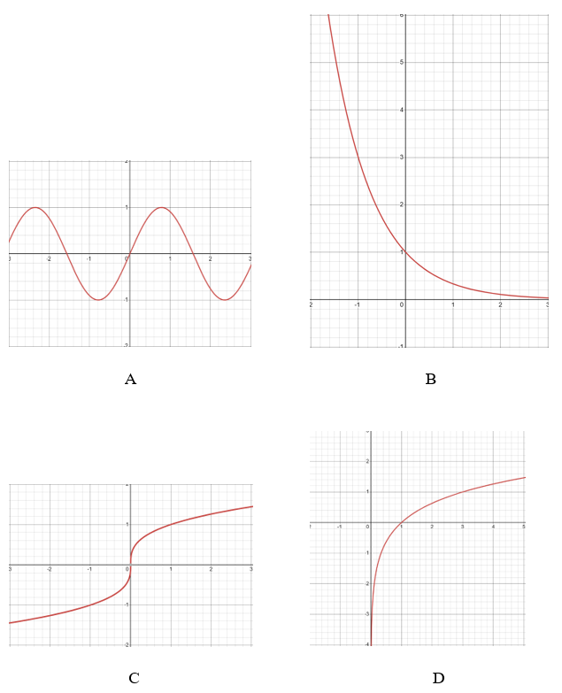

Функсияҳо:

|  |  |  |
| --- | --- | --- |
| 1) | 3) | 5) |
| 2) | 4) | 6) |

|  |  |  |  |
| --- | --- | --- | --- |
| A | B | C | D |
|  |  |  |  |

2. Аз 6-то функсияи дар поён овардашуда, графики 4-тоаш дар расм тасвир шудааст. Мувофиқии байни функсияҳо ва графики онҳоро ёбед.

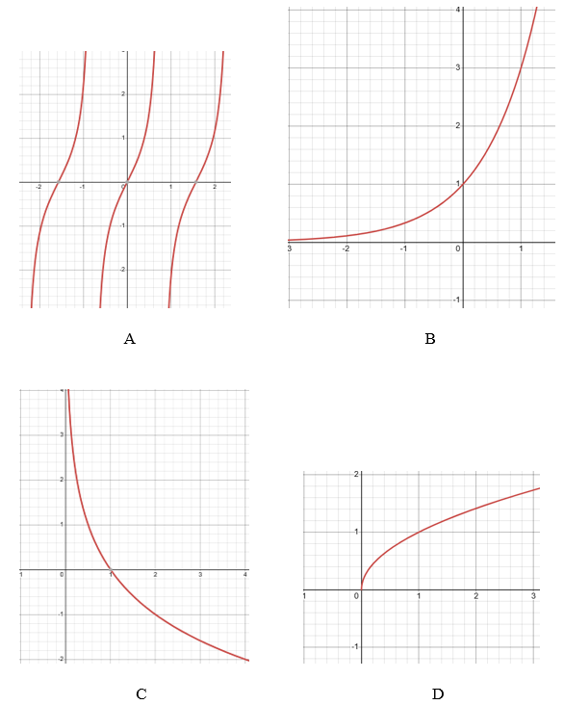

Функсияҳо:

|  |  |  |
| --- | --- | --- |
| 1) | 3) | 5) |
| 2) | 4) | 6) |

|  |  |  |  |
| --- | --- | --- | --- |
| A | B | C | D |
|  |  |  |  |

3. Аз 6-то функсияи дар поён овардашуда, графики 4-тоаш дар расм тасвир шудааст. Мувофиқии байни функсияҳо ва графики онҳоро ёбед.

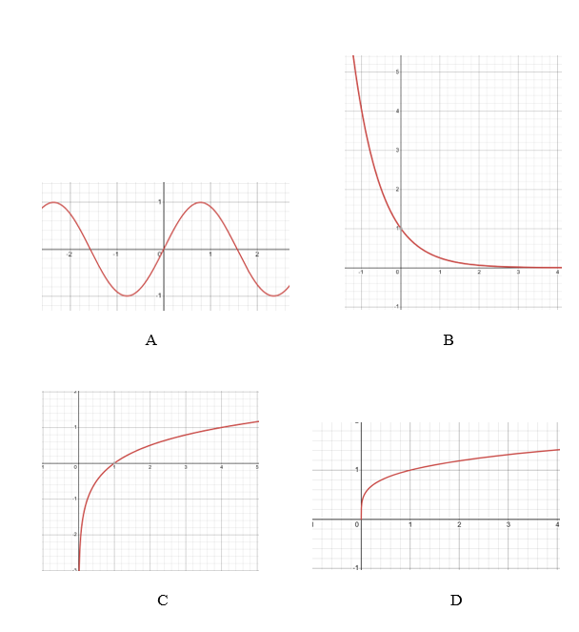

Функсияҳо:

|  |  |  |
| --- | --- | --- |
| 1) | 3) | 5) |
| 2) | 4) | 6) |

|  |  |  |  |
| --- | --- | --- | --- |
| A | B | C | D |
|  |  |  |  |

4. Аз 6-то функсияи дар поён овардашуда, графики 4-тоаш дар расм тасвир шудааст. Мувофиқии байни функсияҳо ва графики онҳоро ёбед.

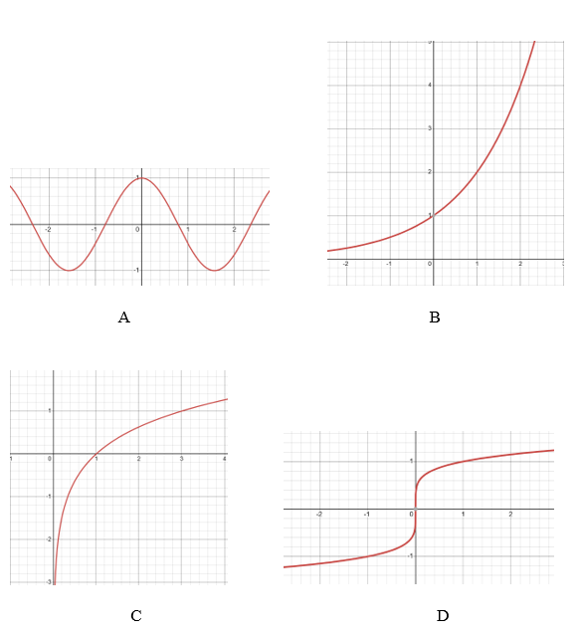

Функсияҳо:

|  |  |  |
| --- | --- | --- |
| 1) | 3) | 5) |
| 2) | 4) | 6) |

|  |  |  |  |
| --- | --- | --- | --- |
| A | B | C | D |
|  |  |  |  |

5. Аз 6-то функсияи дар поён овардашуда, графики 4-тоаш дар расм тасвир шудааст. Мувофиқии байни функсияҳо ва графики онҳоро ёбед.

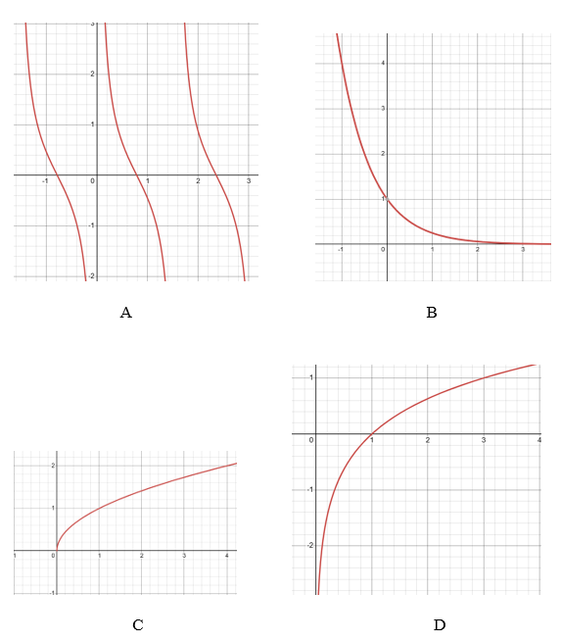

Функсияҳо:

|  |  |  |
| --- | --- | --- |
| 1) | 3) | 5) |
| 2) | 4) | 6) |

|  |  |  |  |
| --- | --- | --- | --- |
| A | B | C | D |
|  |  |  |  |

6. Аз 6-то функсияи дар поён овардашуда, графики 4-тоаш дар расм тасвир шудааст. Мувофиқии байни функсияҳо ва графики онҳоро ёбед.

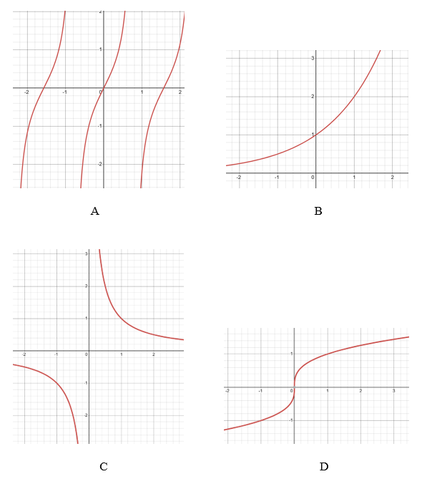

Функсияҳо:

|  |  |  |
| --- | --- | --- |
| 1) | 3) | 5) |
| 2) | 4) | 6) |

|  |  |  |  |
| --- | --- | --- | --- |
| A | B | C | D |
|  |  |  |  |

7. Аз 6-то функсияи дар поён овардашуда, графики 4-тоаш дар расм тасвир шудааст. Мувофиқии байни функсияҳо ва графики онҳоро ёбед.

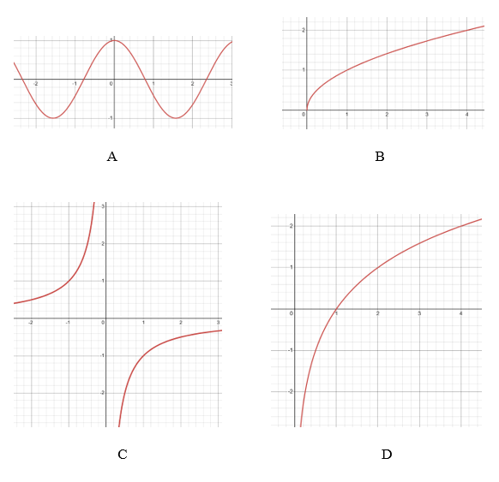

Функсияҳо:

|  |  |  |
| --- | --- | --- |
| 1) | 3) | 5) |
| 2) | 4) | 6) |

|  |  |  |  |
| --- | --- | --- | --- |
| A | B | C | D |
|  |  |  |  |

8. Аз 6-то функсияи дар поён овардашуда, графики 4-тоаш дар расм тасвир шудааст. Мувофиқии байни функсияҳо ва графики онҳоро ёбед.

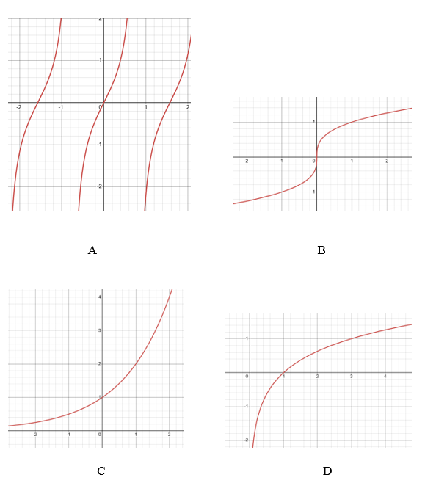

Функсияҳо:

|  |  |  |
| --- | --- | --- |
| 1) | 3) | 5) |
| 2) | 4) | 6) |

|  |  |  |  |
| --- | --- | --- | --- |
| A | B | C | D |
|  |  |  |  |

9. Аз 6-то функсияи дар поён овардашуда, графики 4-тоаш дар расм тасвир шудааст. Мувофиқии байни функсияҳо ва графики онҳоро ёбед.

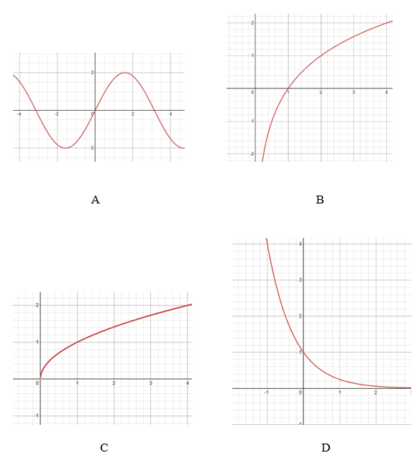

Функсияҳо:

|  |  |  |
| --- | --- | --- |
| 1) | 3) | 5) |
| 2) | 4) | 6) |

|  |  |  |  |
| --- | --- | --- | --- |
| A | B | C | D |
|  |  |  |  |

10. Аз 6-то функсияи дар поён овардашуда, графики 4-тоаш дар расм тасвир шудааст. Мувофиқии байни функсияҳо ва графики онҳоро ёбед.

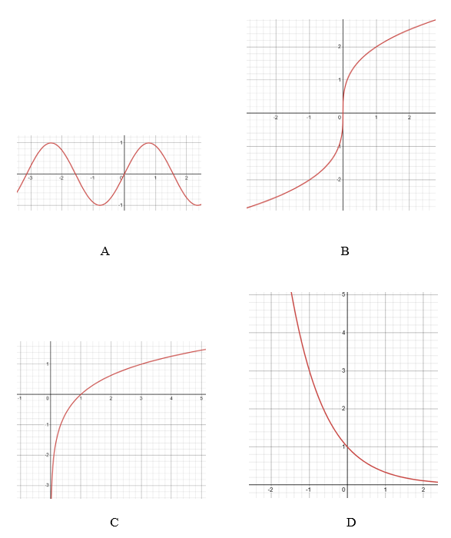

Функсияҳо:

|  |  |  |
| --- | --- | --- |
| 1) $y=\log_{3}{x}$ | 3) $y=2\sqrt[3]{x}$ | 5) $y=\cos{x}$ |
| 2) $y=3^{-x}$ | 4) $y=\sin{2x}$ | 6) |

|  |  |  |  |
| --- | --- | --- | --- |
| A | B | C | D |
|  |  |  |  |

**III. Муодилаҳои нишондиҳандагӣ ва нобаробариҳо**

1. Нобаробариро ҳал кунед: .

2. Нобаробариро ҳал кунед: .

3. Нобаробариро ҳал кунед: .

4. Нобаробариро ҳал кунед: .

5. Нобаробариро ҳал кунед: .

6. Нобаробариро ҳал кунед: .

7. Нобаробариро ҳал кунед: .

8. Нобаробариро ҳал кунед: .

9. Нобаробариро ҳал кунед: .

10. Нобаробариро ҳал кунед: $4^{x}+2∙2^{x}=8$.

**IV. Муодилаи логарифмӣ ва нобаробариҳо**

1. Муодиларо ҳал кунед: .

2. Муодиларо ҳал кунед: .

3. Муодиларо ҳал кунед: .

4. Муодиларо ҳал кунед: .

5. Муодиларо ҳал кунед: .

6. Муодиларо ҳал кунед: .

7. Муодиларо ҳал кунед: .

8. Муодиларо ҳал кунед: .

9. Муодиларо ҳал кунед: .

10. Муодиларо ҳал кунед: $\log_{3}\left(2x-3\right)-\log_{3}\left(6-x\right)≥0$.

**V. Муодила ва нобаробариҳои тригонометрӣ**

1. Муодиларо ҳал кунед: .

2. Муодиларо ҳал кунед: .

3. Муодиларо ҳал кунед: .

4. Муодиларо ҳал кунед: .

5. Муодиларо ҳал кунед: .

6. Муодиларо ҳал кунед: .

7. Муодиларо ҳал кунед:

8. Муодиларо ҳал кунед:

9. Муодиларо ҳал кунед: .

10. Муодиларо ҳал кунед: ${tg}^{2}2{x-3}=0$.

**VI. Бо воситаи ҳосила санҷидани функсия**

1. Барои функсияи зеринҳоро ёбед:

1) нуқтаҳои статсионариро;

2) фосилаи афзуншавӣ ва камшавиро;

3) максимуми локалӣ ва минимуми локалиро.

2. Барои функсияи зеринҳоро ёбед:

1) нуқтаҳои статсионариро;

2) фосилаи афзуншавӣ ва камшавиро;

3) максимуми локалӣ ва минимуми локалиро.

3. Барои функсияи зеринҳоро ёбед:

1) нуқтаҳои статсионариро;

2) фосилаи афзуншавӣ ва камшавиро;

3) максимуми локалӣ ва минимуми локалиро.

4. Барои функсияи зеринҳоро ёбед:

1) нуқтаҳои статсионариро;

2) фосилаи афзуншавӣ ва камшавиро;

3) максимуми локалӣ ва минимуми локалиро.

5. Барои функсияи зеринҳоро ёбед:

1) нуқтаҳои статсионариро;

2) фосилаи афзуншавӣ ва камшавиро;

3) максимуми локалӣ ва минимуми локалиро.

6. Барои функсияи зеринҳоро ёбед:

1) нуқтаҳои статсионариро;

2) фосилаи афзуншавӣ ва камшавиро;

3) максимуми локалӣ ва минимуми локалиро.

7. Барои функсияи зеринҳоро ёбед:

1) нуқтаҳои статсионариро;

2) фосилаи афзуншавӣ ва камшавиро;

3) максимуми локалӣ ва минимуми локалиро.

8. Барои функсияи зеринҳоро ёбед:

1) нуқтаҳои статсионариро;

2) фосилаи афзуншавӣ ва камшавиро;

3) максимуми локалӣ ва минимуми локалиро.

9. Барои функсияи зеринҳоро ёбед:

1) нуқтаҳои статсионариро;

2) фосилаи афзуншавӣ ва камшавиро;

3) максимуми локалӣ ва минимуми локалиро.

10. Барои функсияи зеринҳоро ёбед:

1) нуқтаҳои статсионариро;

2) фосилаи афзуншавӣ ва камшавиро;

3) максимуми локалӣ ва минимуми локалиро.

**VII. Масъалаҳои бо воситаи ҳосила ҳалшаванда**

1. Нуқтаи моддӣ аз рӯи хати рост бо қонунияти $s\left(t\right)=3+6t+2t^{2}$**ҳаракат мекунад, дар ин ҷо бо сонияҳо, $s$ бошад, бо метрҳо чен карда мешавад. Ҳолати t-ро ёбед, ки суръат баробари 30** m/s **бошад.**

2. Муодилаи расандаеро ёбед, ки дар нуқтаи ба графики функсияи гузаронида шудааст.

3. Суръати нуқтаи моддии аз рӯи хати рост ҳаракаткунанда, бо қонунияти тағйир меёбад, дар ин ҷо **бо сонияҳо**, бошад бо m/s чен карда мешавад. **Ҳолати t-ро ёбед, ки суръат баробари**  **бошад.**

4. Муодилаи расандаеро ёбед, ки дар нуқтаи ба графики функсияи гузаронида шудааст.

5. Нуқтаи моддӣ аз рӯи хати рост бо қонунияти $s\left(t\right)=5+8t+t^{2}$**ҳаракат мекунад, дар ин ҷо бо сонияҳо, $s$ бошад, бо метрҳо чен карда мешавад. Ҳолати t-ро ёбед, ки суръат баробари 20** m/s **бошад.**

6. Муодилаи расандаеро ёбед, ки дар нуқтаи ба графики функсияи гузаронида шудааст.

7. Суръати нуқтаи моддии аз рӯи хати рост ҳаракаткунанда, бо қонунияти тағйир меёбад, дар ин ҷо **бо сонияҳо**, бошад бо m/s чен карда мешавад. **Ҳолати t-ро ёбед, ки суръат баробари**  **бошад.**

8. Муодилаи расандаеро ёбед, ки дар нуқтаи ба графики функсияи гузаронида шудааст.

9. Нуқтаи моддӣ аз рӯи хати рост бо қонунияти $s\left(t\right)=2-6t+5t^{2}$**ҳаракат мекунад, дар ин ҷо бо сонияҳо, $s$ бошад, бо метрҳо чен карда мешавад. Ҳолати t-ро ёбед, ки суръат баробари 44** m/s **бошад.**

10. Муодилаи расандаеро ёбед, ки дар нуқтаи $x_{0}=1$ ба графики функсияи $f(x)={\left({2x}^{3}-1\right)}^{4}$ гузаронида шудааст.

**VIII. Қоидаҳои интегронӣ. Интеграли муайян. Масоҳати трапетсияи каҷхатта**

1. Дар расм графики функсияи тасвир шудааст. Масоҳати соҳаи ранг кардашударо ёбед.

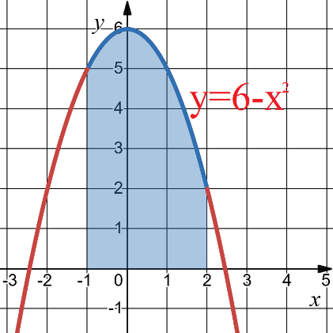

2. Дар расм графики функсияи тасвир шудааст. Масоҳати соҳаи ранг кардашударо ёбед.

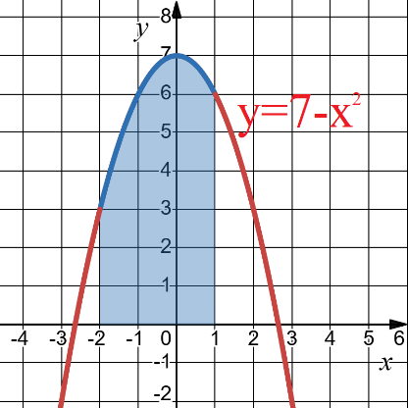

3. Дар расм графики функсияи тасвир шудааст. Масоҳати соҳаи ранг кардашударо ёбед.

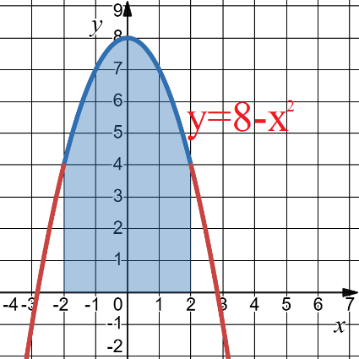

4. Дар расм графики функсияи тасвир шудааст. Масоҳати соҳаи ранг кардашударо ёбед.

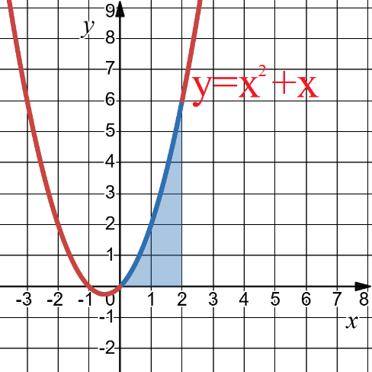

5. Дар расм графики функсияи тасвир шудааст. Масоҳати соҳаи ранг кардашударо ёбед.

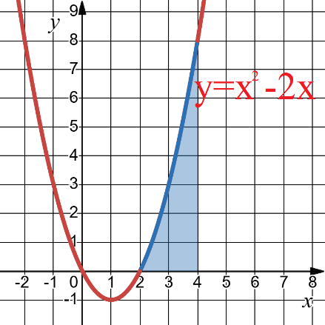

6. Дар расм графики функсияи тасвир шудааст. Масоҳати соҳаи ранг кардашударо ёбед.

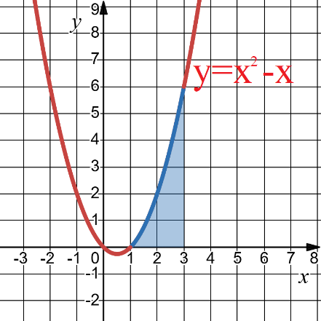

7. Дар расм графики функсияи тасвир шудааст. Масоҳати соҳаи ранг кардашударо ёбед.

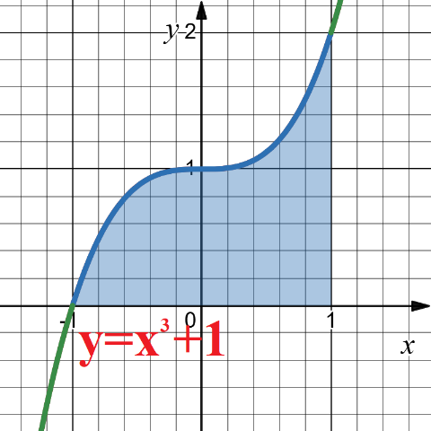

8. Дар расм графики функсияи тасвир шудааст. Масоҳати соҳаи ранг кардашударо ёбед.

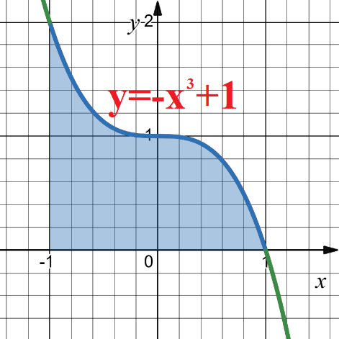

9. Дар расм графики функсияи тасвир шудааст. Масоҳати соҳаи ранг кардашударо ёбед.

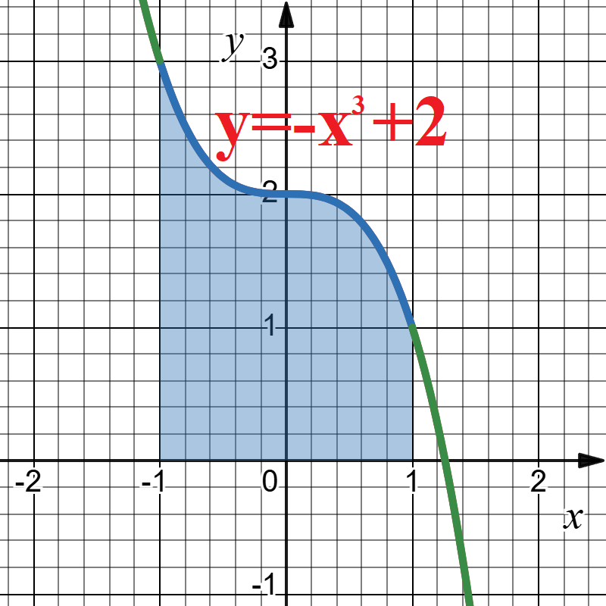

10. Дар расм графики функсияи $y=2+x^{3}$ тасвир шудааст. Масоҳати соҳаи ранг кардашударо ёбед.

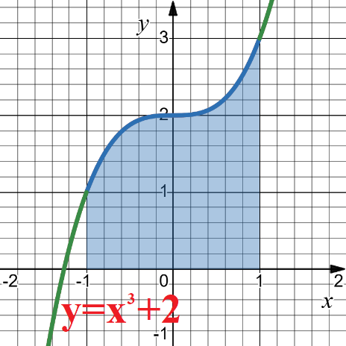

**IX. Масъалаҳои комбинаторика ва эҳтимолият**

1. Асад ба ҷомадони ба багаж супоридааш код гузошт. Ҳангоми гирифтани ҷомадон ӯ фақат аз се рақами гуногун иборат будани кодро ба хотир овард. Дар он рақами якум ҷуфт, рақами дуюм сифр, рақами сеюм тоқ будааст. Эҳтимолияти дар як кӯшиш кушодани коди ҷомадон чӣ гуна аст?

2. Ба ҷомадони ба багаж супоридаи Алӣ коди серақама гузошта шудааст. Ҳангоми гирифтани ҷомадон ӯ фақат аз рақамҳои 2 ва 5 иборат будани кодро ба хотир овард. Дар он рақами якум ҷуфт, рақами дуюм сифр, рақами сеюм тоқ будааст. Эҳтимолияти дар як кӯшиш кушодани коди ҷомадон чӣ гуна аст?

3. Дар сабад ҳамагӣ 3-то тӯбчаи сурх ва 2-то зард мавҷуд аст. Амир тасодуфан аз сабад ду тӯбча гирифт. Эҳтимолияти рангҳои гуногун доштани тӯбчаҳои кашидашударо ёбед.

4. Дар сабад ҳамагӣ 2-то тӯбчаи сурх, 2-то зард ва 1-то сафед мавҷуд аст. Саид тасодуфан аз сабад дуто тӯбча гирифт. Эҳтимолияти рангҳои гуногун доштани тӯбчаҳои кашидашударо ёбед.

5. Малика ба ҷомадони ба багаж супоридааш код гузошт. Ҳангоми гирифтани ҷомадон ӯ код фақат аз се рақами гуногуни тоқ ва бо тартиби афзуншавӣ ҷойгир будани онро ба хотир овард. Эҳтимолияти дар як кӯшиш кушодани коди ҷомадон чӣ гуна аст?

6. Ферӯза ба ҷомадони ба багаж супоридааш код гузошт. Ҳангоми гирифтани ҷомадон ӯ код фақат аз се рақами гуногуни тоқ ва бо тартиби камшавӣ ҷойгир будани онро ба хотир овард. Эҳтимолияти дар на бештар аз ду кӯшиш ҷомадонро кушодан, чӣ гуна аст?

7. Писарбачаҳо бояд номи дастаи худро барои иштирок дар мусобиқа интихоб кунанд. Барои ин донишомӯзон ба тарафдории 6 ҳайвони пешниҳодшуда овоз дода, варақаҳои коғазиро бо номҳои ҳайвонҳо омода карданд, ки ба ҳар як ҳайвон овоз доданд. Натиҷаҳои овоздиҳӣ дар диаграмма тасвир шудаанд.

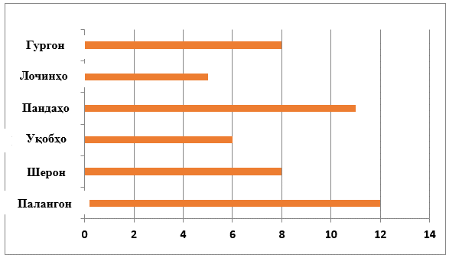

Духтарон ба таври тасодуфӣ яке аз ин коғазҳоро интихоб мекунанд. Писарон барои ҳайвони интихобшуда яке аз калимаҳои “Тезкор” ё “Хандаовар”-ро интихоб мекунанд ва дар натиҷа номи даста мешавад. Эҳтимолияти номи даста ё “Палангони тезкор” ё “Пандаҳои хандовар”-ро ёбед.

8. Писарбачаҳо бояд номи дастаи худро барои иштирок дар мусобиқа интихоб кунанд. Барои ин донишомӯзон ба тарафдории 6 ҳайвони пешниҳодшуда овоз дода, варақаҳои коғазиро бо номҳои ҳайвонҳо омода карданд, ки ба ҳар як ҳайвон овоз доданд. Натиҷаҳои овоздиҳӣ дар диаграмма тасвир шудаанд.



Духтарон ба таври тасодуфӣ яке аз ин коғазҳоро интихоб мекунанд. Писарон барои ҳайвони интихобшуда яке аз калимаҳои “Тезкор” ё “Хандаовар” -ро интихоб мекунанд ва дар натиҷа номи даста мешавад. Эҳтимолияти номи даста ё “Шерони зуд” ё “Палангони хандовар”-ро ёбед.

9. Бачагон барои дастаи варзишии худ ном интихоб карданианд. Барои ин духтарон ба қуттӣ тӯбчаҳои ранга мегузоранд (шумораи тӯбчаҳои ҳар як ранг дар қуттӣ дар ҷадвал нишон дода шудааст).

|  |  |
| --- | --- |
| Рангҳо | Миқдори тӯбчаҳо |
| Ҳаворанг | 9 |
| Сиёҳ | 10 |
| Хокистарӣ | 4 |
| Зард | 3 |
| Кабуд | 8 |
| Сабз | 4 |
| Сафед | 12 |

Писарон дар ҳар чор варақа яке аз калимаҳои зеринро навиштанд: “Гургон”, “Палангон”, “Уқобҳо”, “Лочинҳо”. Духтарон ба таври тасодуфӣ аз қуттӣ як тӯбча кашиданд. Писарон ба таври тасодуфӣ яке аз коғазҳоро интихоб карданд. Дар натиҷа номи даста ташкил карда мешавад. Эҳтимолияти номи дастаро ё “Гургони хокистарӣ” ё “Уқобҳои сафед”-ро ёбед.

9. Бачагон барои дастаи варзишии худ ном интихоб карданианд. Барои ин духтарон ба қуттӣ тӯбчаҳои ранга мегузоранд (шумораи тӯбчаҳои ҳар як ранг дар қуттӣ дар ҷадвал нишон дода шудааст).

|  |  |
| --- | --- |
| Рангҳо | Миқдори тӯбчаҳо |
| Ҳаворанг | 9 |
| Сиёҳ | 10 |
| Хокистарӣ | 4 |
| Зард | 3 |
| Кабуд | 8 |
| Сабз | 4 |
| Сафед | 12 |

Писарон дар ҳар чор варақа яке аз калимаҳои зеринро навиштанд: “Гургон”, “Палангон”, “Уқобҳо”, “Лочинҳо”. Духтарон ба таври тасодуфӣ аз қуттӣ як тӯбча кашиданд. Писарон ба таври тасодуфӣ яке аз коғазҳоро интихоб карданд. Дар натиҷа номи даста ташкил карда мешавад. Эҳтимолияти номи дастаро ё “Палангони зард” ё “Лочинҳои сиёҳ”-ро ёбед.

**X. Таҳлили статистикӣ**

1. Дар филиали маркази таълимии забономӯзӣ 8 нафар омӯзгорон, директори филиал ва котиб кор мекунанд. Музди меҳнатии ҳар як омӯзгор 8 миллион сӯм, котиб 6 миллион сӯм, директор 15 миллион сӯмро ташкил медиҳад. Фарқи байни маоши миёна ва медианаро (яъне, миёнаи қатори ададии маошҳо) барои ҳамаи кормандони филиал (аз ҷумла директор) ёбед.

2. Баландии бозингарони дастаи баскетбол дар майдон: 190 cm, 203 cm, 200 cm, 197 cm ва 205 cm мебошад. Баландии бозингари эҳтиётӣ медианаи дастаро ташкил медиҳад (медианаи қатори баландии бозингарон). Пас аз ивазкунӣ, баландии миёнаи даста 1 cm зиёд шуд. Бозингари аз захира баромада чӣ қадар баландӣ дорад?

3. Баландии бозингарони дастаи баскетбол дар майдон: 190 cm, 201 cm, 200 cm, 199 cm ва 205 cm мебошад. Баландии бозигари ба захира гирифташуда, баландии қади миёнаи дастаро ташкил медиҳад. Ба ҷои он бозингари аз он баландтар ба майдон баромад. Аммо медианаи (медианаи қатори баландии бозингарон) қад тағйир наёфт. Муайян кунед, ки баландии бозигари аз захира баромада аз баландии бозигари ивазшуда чанд сантиметр дарозтар аст.

4. Дар рӯзномаи Расул (бо системаи 100-баллӣ) баҳои 50, 80, 90, 100 ва 70 гузошта шудааст. Ӯ баҳои шашумро гирифт ва ин баҳо ба ҳисоби миёнаи панҷ баҳое, ки пештар гирифта буд, баробар аст. Медианаи қатори ададҳои аз баҳоҳое, ки Расул баъди гирифтани баҳои шашум гирифта шудааст, чӣ қадар тағйир ёфт?

5. Дар рӯзномаи Азиза (аз рӯи системаи 100-баллӣ) баҳоҳо чунин буданд: 50, 80, 90, 100, 70. Ӯ баҳои шашум гирифт ва баҳои миёнааш нисбат ба панҷ баҳои пештара ба 2 баланд шуд. Миёнаи қатори ададҳо, ки аз баҳоҳои Азиза ташкил шудааст, пас аз гирифтани синфи шашум чӣ қадар тағйир ёфт?

6. Дар рӯзномаи Амир (аз рӯи системаи 100-баллӣ) баҳоҳо чунин буданд: 55, 80, 90, 100, 70, 85 ва 80. Маълум шуд, ки баҳои якум хато гузошта шудааст. Баъд аз дуруст кардани он, медианаи қатори ададҳои баҳоҳо ба 3 балл зиёд шуд. Баъди ислоҳи баҳо баҳои миёна чанд балл баланд шуд?

7. Дар рӯзномаи Зӯҳро (аз рӯи системаи 100-баллӣ) баҳоҳо чунин буданд: 75, 85, 95, 75, 65, 80 ва 50. Омӯзгор барои ислоҳ кардани баҳои охирон рухсат дод. Пас аз он ки Зуҳро баҳои охирини худро ислоҳ кард, яъне ба ҷои 50 балл баҳои нав гирифт, медианаи қатори ададии аз баҳоҳо ташкилшуда 3 балл зиёд шуд. Муайян кунед, ки баҳои миёна чанд балл баланд шуд.

8. Дар маркази таълимӣ 8 нафар омӯзгор, директор ва котиб кор мекунанд. Музди ҳар як омӯзгор 9 миллион сӯм, котиб 5 миллион сӯм, директор 20 миллион сӯмро ташкил медиҳад. Фарқи байни маоши миёна ва медианаро (яъне, миёнаи қатори ададии маошҳо) барои ҳамаи кормандони марказ (аз ҷумла директор) ёбед.

9. Баландии бозингарони дастаи волейбол дар майдон: 197 cm, 199 cm, 205 cm, 199 cm, 197 cm ва 203 cm мебошад. Бозингаре, ки қадаш ба медианаи ин қатори қадҳо баробар аст, бо бозигари эҳтиётӣ иваз карда шуд. Баъд аз ивазшавӣ қади миёнаи даста 1 сантиметр зиёд шуд. Муайян кунед, ки бозигари ивазкунанда чанд сантиметр аст.

10. Баландии бозингарони дастаи волейбол дар майдон: 197 cm, 199 cm, 205 cm, 199 cm, 197 cm ва 203 cm мебошад. Бозингаре, ки қадаш ба медианаи ин қатори қадҳо баробар аст, бо бозингари эҳтиётӣ иваз карда шуд. Баъд аз ивазшавӣ қади миёнаи даста 1 сантиметр зиёд шуд. Медианаи қатори ададҳое, ки қисми баландии бозингарони команда ташкил медиҳад, пас аз ивазкунӣ чӣ тавр тағйир ёфт?

**Маводҳои имтиҳонӣ ҷамъбастӣ синфи 11**

**Супоришҳои геометрия**

**XI. Призмаҳо**

1. Дарозии тарафаи асоси призмаи чоркунҷаи мунтазам ба 2 cm баробар аст, диагонали он бошад, $\sqrt{17}$ сm аст. Ҳаҷми ин призмаро ёбед.

2. Асоси призмаи рост аз ромбе иборат аст, ки тарафаш 5 cm ва яке аз диагоналҳояш 6 cm аст. Агар теғаи паҳлӯии призма 10 cm бошад, ҳаҷми онро ёбед.

3. Дарозии тарафи асоси призмаи секунҷаи мунтазам 6 cm ва сатҳи паҳлӯии он 90 cm2 аст. Ҳаҷми онро ёбед.

4. Масоҳати асоси призмаи чоркунҷаи мунтазами $ABCDA_{1}{B_{1}C_{1}D}_{1}$ ба 16 сm2, теғаи паҳлӯияш бошад, ба 3 cm баробар аст. Масоҳати буриши $AB{C_{1}D}_{1}$-ро ёбед.

5. Асоси призмаи рост аз секунҷаи росткунҷаи катетҳояш 5 cm ва 12 cm иборат аст. Агар теғаи паҳлӯии призма 5 cm бошад, сатҳи пурраи онро ёбед.

6. Дарозии тарафаи асоси призмаи чоркунҷаи мунтазам ба 4 cm баробар аст, диагонали он бошад, 7сm аст. Ҳаҷми ин призмаро ёбед.

7. Асоси призмаи рост аз ромбе иборат аст, ки тарафаш 17 cm ва яке аз диагоналҳояш 16 cm аст. Агар теғаи паҳлӯии призма 20 cm бошад, ҳаҷми онро ёбед.

8. Дарозии тарафи асоси призмаи секунҷаи мунтазам 8 cm ва сатҳи паҳлӯии он 90 cm2 аст. Ҳаҷми онро ёбед.

9. Масоҳати асоси призмаи чоркунҷаи мунтазами $ABCDA_{1}{B_{1}C_{1}D}_{1}$ ба 25 сm2, теғаи паҳлӯияш бошад, ба $\sqrt{11}$ cm баробар аст. Масоҳати буриши $A_{1}B_{1}CD$-ро ёбед.

10. Асоси призмаи рост аз секунҷаи росткунҷаи катетҳояш 9 cm ва 12 cm иборат аст. Агар теғаи паҳлӯии призма 10 cm бошад, сатҳи пурраи онро ёбед.

**XII. Силиндр, кура ва сфера**

1. Об ба аквариуми силиндршакл рехта мешавад. Масофа аз қаъри аквариум то сатҳи об 40 cm аст. Ҳамаи ин об ба аквариуми нави силиндршакл рехта шуд, ки диаметри асосаш аз диаметри аввалин аквариум ду баробар зиёд аст. Масофа аз қаъри аквариум то сатҳи об дар аквариуми нав ба чанд баробар аст?

2. Қубурҳои оби хонаро бо қубурҳои нав иваз карданд. Агар дарозии қубури нав аз дарозии қубури кӯҳна 2 маротиба ва диаметраш 1,5 маротиба калон бошад, масоҳати берунии қубури нав аз масоҳати берунии қубури кӯҳна чанд маротиба калон шудааст?

3. Об ба аквариуми силиндршакл рехта мешавад. Масофа аз қаъри аквариум то сатҳи об 15 cm аст. Ҳамаи ин об ба аквариуми нави силиндршакл рехта шуд, ки диаметри асосаш аз диаметри аввалин аквариум ду баробар кам аст. Масофа аз қаъри аквариум то сатҳи об дар аквариуми нав ба чанд баробар аст?

4. Ба боло ва паҳлӯи торти силиндршакл қабати тунуки глазури (крем) шоколад мерезанд. Агар диаметри торт 20 cm ва баландии он 10 cm бошад, масоҳати рӯи глазури шоколадро ёбед (π = 3.14 гирифта шавад).

5. Аквариуми курашакли радиусаш 15 cm бо об то нисфаш пур карда шуд. Ҳамаи об ба аквариуми силиндршакли радиусаш якхела рехта шуд. Масофа аз қаъри аквариум то сатҳи об дар аквариуми нав ба чанд баробар аст?

6. Дар кураи радиусаш 10 cm бо ҳамворие, ки аз маркази кура 5 cm мегузарад, бурида шуд. Масоҳати буришро ёбед.

7. Барои ранг кардани сатҳи кураи радиусаш 50 cm чӣ қадаре, ки лозим бошад, барои ранг кардани сатҳи пурраи силиндри радиусаш 50 cm буда низ ҳамин қадар лозим аст. Баландии силиндрро ёбед.

8. Барои ранг кардани сатҳи пурраи силиндри радиусаш 50 cm чӣ қадаре, ки лозим бошад, барои ранг кардани сатҳи кураи радиусаш 50 cm буда, аз он ду маротиба кам лозим сарф мешавад. Баландии силиндрро ёбед.

9. Барои ранг кардани сатҳи кураи радиусаш 50 cm чӣ қадаре, ки лозим бошад, барои ранг кардани сатҳи пурраи силиндри радиусаш 25 cm буда низ ҳамин қадар лозим аст. Баландии силиндрро ёбед.

10. Аквариуми силиндршакл бо 30 dm3 об пур шуд. Кураро ба силиндр чунон мегузоранд, ки он ҳам ба поён ва ҳам ба деворҳо мерасад. Кура чӣ қадар обро аз он берун кард?

**XIII. Пирамидаҳо**

1. Асоси пирамида аз чоркунҷаи росткунҷаи тарафҳои асосаш 6 cm ва 8 cm буда, ибора аст. Ҳамаи теғаҳои паҳлӯии пирамида ба $\sqrt{61}$ cm баробаранд. Ҳаҷми (cm3) пирамидаро ёбед.

2. Тарафи асоси пирамидаи мунтазами чоркунҷашакл ба 4 cm, кунҷи моили рӯяҳои паҳлӯияш бо ҳамвории асос ба 60° баробар аст. Сатҳи (cm2) пурраи пирамидаро ёбед.

3. Тарафи асоси пирамидаи шашкунҷаи мунтазам ба 4 cm, теғаҳои паҳлӯияш бошад, ба $2\sqrt{5}$ cm баробар аст. Сатҳи (cm2) пурраи пирамидаро ёбед.

4. Тарафи асоси пирамидаи мунтазами секунҷашакл ба 6 cm, кунҷи моили рӯяҳои паҳлӯияш бо ҳамвории асос ба 45° баробар аст. Ҳаҷми (cm2) пирамидаро ёбед.

5. Асоси пирамида аз ромби диагоналҳояш 4 cm ва 6 cm буда, иборат аст. Баландии пирамида ба нуқтаи буриши диагоналҳои ромб меафтад. Теғаи паҳлӯии калон 5 cm аст. Ҳаҷми (cm2) пирамидаро ёбед.

6. Асоси пирамида аз чоркунҷаи росткунҷаи тарафҳояш 10 cm ва 24 cm буда, иборат аст Ҳамаи теғаҳои паҳлӯии пирамида ба $\sqrt{269}$ cm баробар аст. Ҳаҷми (cm2) пирамидаро ёбед.

7. Масоҳати асоси пирамидаи мунтазами чоркунҷашакл ба 100 cm2, кунҷи моили рӯяҳои паҳлӯияш бо ҳамвории асос ба 60° баробар аст. Сатҳи (cm2) пурраи пирамидаро ёбед.

8. Тарафи асоси пирамидаи шашкунҷаи мунтазам ба $4\sqrt{3}$ cm, теғаҳои паҳлӯияш бошад, ба $\sqrt{15}$ cm баробар аст. Сатҳи (cm2) пирамидаро ёбед.

9. Тарафи асоси пирамидаи мунтазами секунҷашакл ба 12 cm, кунҷи моили рӯяҳои паҳлӯияш бо ҳамвории асос ба 45° баробар аст. Ҳаҷми (cm2) пирамидаро ёбед.

10. Асоси пирамида аз ромби диагоналҳояш 10 cm ва 12 cm буда, иборат аст. Баландии пирамида ба нуқтаи буриши диагоналҳои ромб меафтад. Теғаи паҳлӯии хурд 13 cm аст. Ҳаҷми (cm2) пирамидаро ёбед.

**XIV. Конус**

1. Паҳншудаи сатҳи паҳлӯии конус аз соҳае иборат аст, ки кунҷи марказиаш 90° аст. Нисбати радиуси асоси конусро ба радиуси созандаи конус ёбед.

2. Тарафи тири буриши конус аз секунҷаи мунтазами тарафаш 6 cm буда, иборат аст. Масоҳати сатҳи пурраи ин конусро бо cm2 ёбед (π = 3.14 гирифта шавад).

3. Масоҳати тири буриши конус аз секунҷаи росткунҷаи масоҳаташ 12 cm2 буда, иборат аст. Ҳаҷми ин конусро бо cm3 ёбед (π = 3.14 гирифта шавад).

4. Тарафи тири буриши конус аз секунҷаи баробарпаҳлӯи тарафаш $2\sqrt{10}$ cm ва асосаш 4 cm буда, иборат аст. Ҳаҷми ин конусро бо cm3 ёбед (π = 3.14 гирифта шавад).

5. Масоҳати тири буриши конус аз секунҷаи росткунҷаи масоҳаташ 36 cm2 буда, иборат аст. Ҳаҷми ин конусро бо cm3 ёбед (π = 3.14 гирифта шавад).

6. Паҳншудаи сатҳи паҳлӯии конус аз соҳае иборат аст, ки кунҷи марказиаш 120° аст. Нисбати радиуси асоси конусро ба радиуси созандаи конус ёбед.

7. Тарафи тири буриши конус аз секунҷаи мунтазами тарафаш 12 cm буда, иборат аст. Масоҳати сатҳи пурраи ин конусро бо cm2 ёбед (π = 3.14 гирифта шавад).

8. Масоҳати тири буриши конус аз секунҷаи росткунҷаи масоҳаташ 60 cm2 буда, иборат аст. Ҳаҷми ин конусро бо cm3 ёбед (π = 3.14 гирифта шавад).

9. Тарафи тири буриши конус аз секунҷаи баробарпаҳлӯи тарафаш $\sqrt{34}$ cm ва асосаш 6 cm буда, иборат аст. Ҳаҷми ин конусро бо cm3 ёбед (π = 3.14 гирифта шавад).

10. Масоҳати тири буриши конус аз секунҷаи росткунҷаи масоҳаташ 81 cm2 буда, иборат аст. Ҳаҷми ин конусро бо cm3 ёбед (π = 3.14 гирифта шавад).

**XV. Векторҳо**

1. Дар параллелепипеди $ABCDA_{1}{B_{1}C_{1}D}_{1}$ нуқтаи $O$ маркази рӯяи $A_{1}{B_{1}C_{1}D}_{1}$ аст. Вектори $\vec{CO}$-ро бо воситаи векторҳои $\vec{a}=\vec{AB}$, $\vec{b}=\vec{AD}$, $\vec{c}=\vec{AA_{1}}$ ифода кунед.

2. Дар фазо нуқтаҳои дода шудаанд. Агар нуқтаи маркази порчаи бошад, координатаҳои вектори ёбед.

3. Дар параллелепипеди $ABCDA_{1}{B_{1}C_{1}D}_{1}$ нуқтаи $K$ маркази теғаи $AA_{1}$ бошад, вектори $\vec{KC}$-ро бо воситаи векторҳои $\vec{a}=\vec{AB}$, $\vec{b}=\vec{AD}$, $\vec{c}=\vec{AA_{1}}$ ифода кунед.

4. Параллелограми бо координатаҳои сето қуллааш дода шудаанд: . Агар нуқтаи миёнаи параллелограм бошад. Координатаҳои вектори ёбед.

5. Параллелограми бо координатаҳои сето қуллааш дода шудаанд:

. Координатаҳои қуллаи -ро ёбед.

6. Дар параллелепипеди $ABCDA_{1}{B_{1}C_{1}D}_{1}$ нуқтаи $P$ миёнаи рӯяи $AA_{1}B_{1}B$ бошад, вектори $\vec{PC_{1}}$-ро бо воситаи векторҳои $\vec{a}=\vec{AB}$, $\vec{b}=\vec{AD}$, $\vec{c}=\vec{AA_{1}}$ ифода кунед.

7. Дар фазо нуқтаҳои $A\left(5;6;2\right), B\left(-1;-2;0\right), C(3;0; -4)$ дода шудаанд. Агар нуқтаи маркази порчаи бошад, координатаҳои вектори $\vec{CN}$-ро ёбед.

8. Дар параллелепипеди $ABCDA_{1}{B_{1}C_{1}D}_{1}$ нуқтаи $F$ миёнаи теғаи $A_{1}B_{1}$ бошад, вектори $\vec{FD}$-ро бо воситаи векторҳои $\vec{a}=\vec{AB}$, $\vec{b}=\vec{AD}$, $\vec{c}=\vec{AA_{1}}$ ифода кунед.

9. Параллелограми бо координатаҳои сето қуллааш дода шудаанд: . Агар нуқтаи миёнаи параллелограм бошад. Координатаҳои вектори ёбед.

10. Параллелограми $ABCD$ бо координатаҳои сето қуллааш дода шудаанд:

$A\left(0;5;2\right), B\left(-2;3;2\right), D(-3;5; 0)$. Координатаҳои қуллаи $C$-ро ёбед.

**XVI. Комбинатсияи ҷисмҳои геометрӣ**

1. Дар расм гармхонае тасвир гардидааст, ки ба ғайр аз қисми фарш (пол) ҳамаи дигар тарафҳояш аз оина сохта шудааст. Деворҳои гармхона ба фарш перпендикуляр буда, нишебиҳои бом ба ҳам баробаранд.

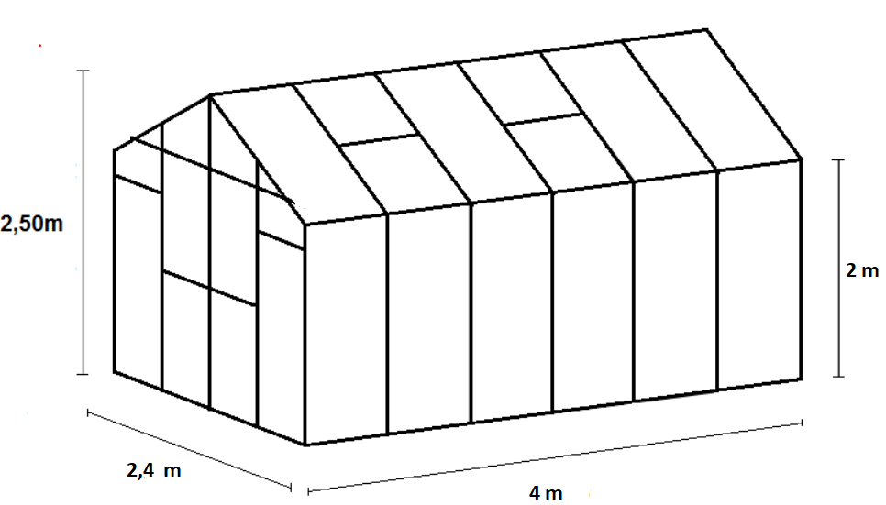

Масоҳати сатҳи оинапуши гармхонаро ёбед.

2. Деворҳои гармхона аз 4 тарафи параллелепипеди росткунҷа ва бомаш бошад, аз нисфи сатҳи силиндр иборат аст.

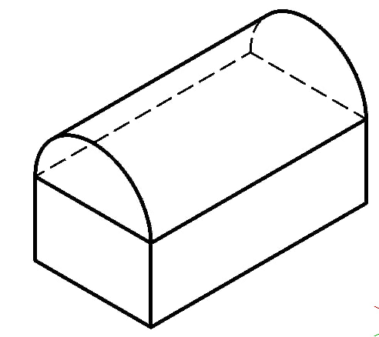

Дарозии гармхона 4 m, бараш 2 m, аз нуқтаи баландтарини бом то замин 2,5 m аст. Масоҳати сатҳи гармхонаро ёбед.

3. Капсулаи дар расм нишон дода шуда, хокаи дору дорад. Сатҳи паҳлӯии капсула силиндршакл буда, “сарпӯшҳо”-и ҳар ду тараф нимкура мебошанд. Диаметри капсула 4 mm ва дарозиаш 14 mm аст. Ҳаҷми капсуларо ёбед.

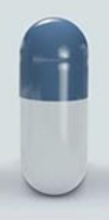

4. Капсулаи дар расм нишон дода шуда, хокаи дору дорад. Сатҳи паҳлӯии капсула силиндршакл буда, “сарпӯшҳо”-и ҳар ду тараф нимкура мебошанд. Диаметри капсула 6 mm ва дарозиаш 20 mm аст. Ҳаҷми капсуларо ёбед.



5. Дизайнер барои фонусҳои боғ шакли “хонача”-ро интихоб кардааст, яъне қисми поёни он аз куб ва дар боло пирамидаи мунтазаме иборат аст, ки асосаш дар болои куб аст. Ҳама теғаҳои хонача 10 cm мебошанд. Масоҳати умумии ин фонусро бо cm2 ёбед.

6. Дар расм гармхонае тасвир гардидааст, ки ба ғайр аз қисми фарш (пол) ҳамаи дигар тарафҳояш аз оина сохта шудааст. Деворҳои гармхона ба фарш перпендикуляр буда, нишебиҳои бом ба ҳам баробаранд.

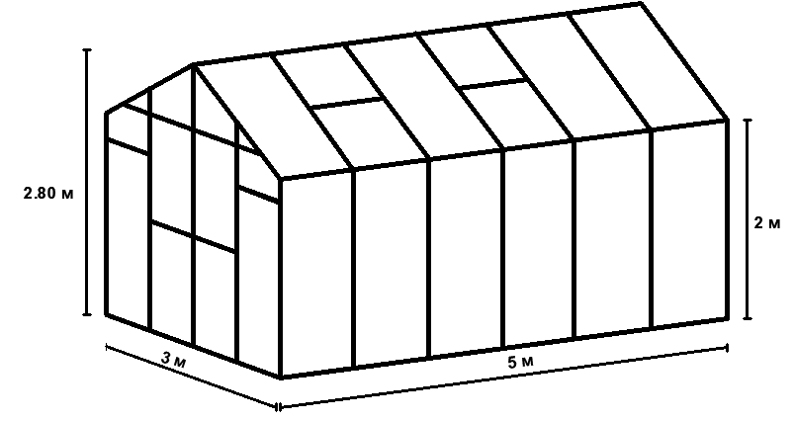

Масоҳати сатҳи оинапуши гармхонаро ёбед.

7. Деворҳои гармхона аз 4 тарафи параллелепипеди росткунҷа ва бомаш бошад, аз нисфи сатҳи силиндр иборат аст.



Дарозии гармхона 5 m, бараш 2 m, аз нуқтаи баландтарини бом то замин 3 m аст. Масоҳати сатҳи гармхонаро ёбед.

8. Дар куб нуқтаҳои мобайнии рӯяҳо ба ҳам пайваст шуда, октаэдр ҳосил кард шуд (он бисёркунҷаест, ки аз ду пирамидаи росткунҷаи асоси умумӣ дошта, иборат аст). Теғаи октаэдр dm аст. Ҳаҷми кубро дар dm3 ёбед.

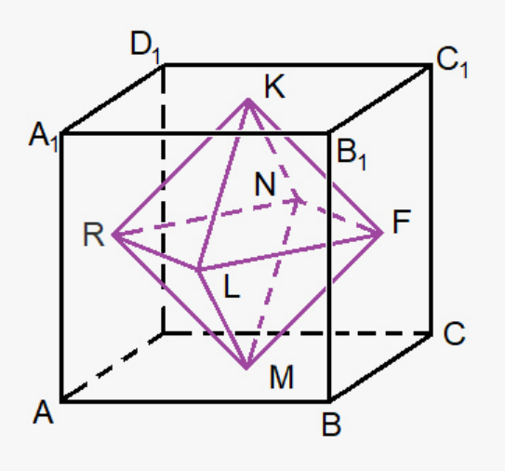

9. Дизайнер барои фонусҳои боғ шакли “хонача”-ро интихоб кардааст, яъне қисми поёни он аз куб ва дар боло пирамидаи мунтазаме иборат аст, ки асосаш дар болои куб аст. Ҳама теғаҳои хонача 20 cm мебошанд. Масоҳати умумии ин фонусро бо cm2 ёбед.

10. Дар куб нуқтаҳои мобайнии рӯяҳо ба ҳам пайваст шуда, октаэдр ҳосил кард шуд (он бисёркунҷаест, ки аз ду пирамидаи росткунҷаи асоси умумӣ дошта, иборат аст). Теғаи октаэдр dm аст. Ҳаҷми кубро дар dm3 ёбед.

